
Obec KARLOVICE
Slezský pohár amatérských cyklistů 2013
CENA TRISPOLU 2013 – JARNÍ KLASIKA
Pořadatel: ACS DRAK VRBNO
Datum: 27.4.2013 start: 12 00
Ředitel závodu: Vlastik Mlynář, e-mail: mlynar.vlastimil@seznam.cz, tel.: 733 707 731
Traťmistr: Miloslav Mlynář, e-mail: acs.vrbno@tiscali.cz,
Hlavní rozhodčí: Alena Mlynářová, e-mail: mlynarova.a@seznam.cz, tel.: 733 707 736
Prezentace: Obecní úřad Karlovice, od 10 00 hod.
Startovné: Závodníci SPAC 2013 100 kč
Ostatní závodníci 130 kč
žáci 30 kč, kat. M 50 kč
Místo startu: u Trispolu – cca 200 m od prezentace
12 00 – kat. A, B, C, D, M
12 01 – kat. E, Ž, žáci
Trasy závodů: kat. A,B,C,D,M – délka 70 km –Start 12 00 hod.
Karlovice – Vrbno kruháč – Pustá Rudná – Andělská Hora - Světlá Hora – Staré Město – Rudná p.P. – Malá Morávka – Hvězda – Karlova Studánka !!!- Vrbno p.P. – Pustá Rudná – Světlá Hora – Stará Voda - Suchá Rudná – cíl u pens. Ferdinand
Kat. E+Ž – délka 62 km – Start 12 01 hod.
Karlovice – Pustá Rudná – Andělská Hora - Světlá Hora – Staré Město – Rudná p.P. – Malá Morávka – Hvězda – Karlova Studánka !!!- Vrbno p.P. – Pustá Rudná – Světlá Hora – Stará Voda - Suchá Rudná – cíl u pens. Ferdinand
POZOR!!! V Karlově Studánce nebezpečný sjezd, zvýšený počet lázeňských hostů, v obci je rychlost omezena na 30 km/h!!!
Kat. žáci – délka 16 km – Start 12 01 hod.
Karlovice – Pustá Rudná – Andělská Hora - Světlá Hora – Stará Voda – Suchá Rudná
Cíl: u pensionu Ferdinand – Suchá Rudná
LIMIT: 20 minut v místě bývalého cíle Ceny Trispolu ve stoupání na Pustou Rudnou – limit platí společně pro všechny závodníky. Ve výsledcích bude zachováno pořadí při průjezdu limitním cílem. Místo bude řádně označeno.
Vyhlášení výsledků: co nejdříve po skončení závodů – u prezentace, OÚ Karlovice
Každá kategorie: první 3 závodníci – finanční nebo věcné
Zdravotník: lékařská pohotovost na tel:
Ostatní: Závod se jede podle pravidel SPAC 2013. Na trase závodů jsou 3 železniční přejezdy, v této době bez železničního provozu. První cca 500 m po startu.

Vlastik Mlynář-ředitel závodu

CENA TRISPOLU - Vítězové
2000 – OCÁSEK Zbyněk 36.Těthal Jaromír 32.Vyčítalová Jana
2001 – NOVÁK Ladislav 6.Sedláček Petr ani jedna
2002 – OCÁSEK Zbyněk 10.Sokolář Jiří 42.Vyčítalová Jana
2003 – OCÁSEK Zbyněk 12.Smejkal Mir. 32.Sedláčková Ver.
2004 – HUDEČEK Petr 41.Kubíček Marek 50.Sedláčková Ver.
2005 – FIŠNAR Jan 42.Hudos Jiří 41.Římanová Elen
2006 – MLYNÁŘ Zdeněk 3.Petruš Lubomír 48.Vyčítalová Jana
2007 – OCÁSEK Zbyněk 2.Petruš Lubomír 61.Daněčková Romana
2008 – STRAPEK Jan 4.Dvorský David 46.Sedláčková Ver.
2009 – MLYNÁŘ Zdeněk 2.Lasák Matěj 55.Macíková Lucie
2010 – MAREK Jaroslav 10.Hampl Petr 72.Sedláčková Ver.
2011 – MLYNÁŘ Zdeněk 9.Sas Kryštof 57.Daněčková Romana
2012 – HEINRICH Lukáš 6.Brokeš Rost. 83.Gruchalová Lucie
2. Galatík Roman 23.Petruš Jiří 85.Novotná Martina
3. Hajzler Marian 38.Lant Antonín 86.Kusidlo Katarzyna
4. Rohel Břetislav 52.Reichel Seb. 87.Rezková Aneta
5. Čer Tomáš 56.Mrázek Lukáš 90.Vyčítalová Jana
6. Brokeš Rostislav
7. Strapek Jan
8. Svěntý Radek
9. Svoboda Jan
10. Kajnar Tomáš

Mapky trati níže:

CENA TRISPOLU 2013 – Trasa kat. A,B,C,D,M – 70 km – start 12 00
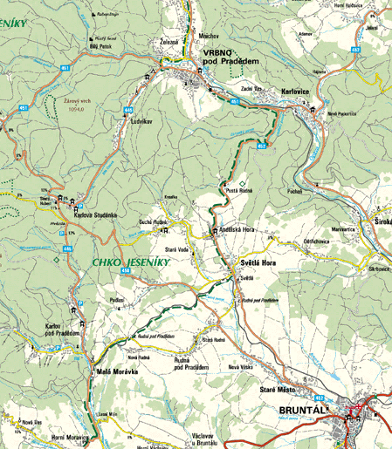
Start

CENA TRISPOLU 2013 – Trasa kat. Ž+E – 62 km – start 12 01
+
CENA TISPOLU 2013 – Trasa kategorie žáků – 16 km – společný start 12 01
- Průjezd A,B,C,D,M,E,Ž

